

**3**

**A**

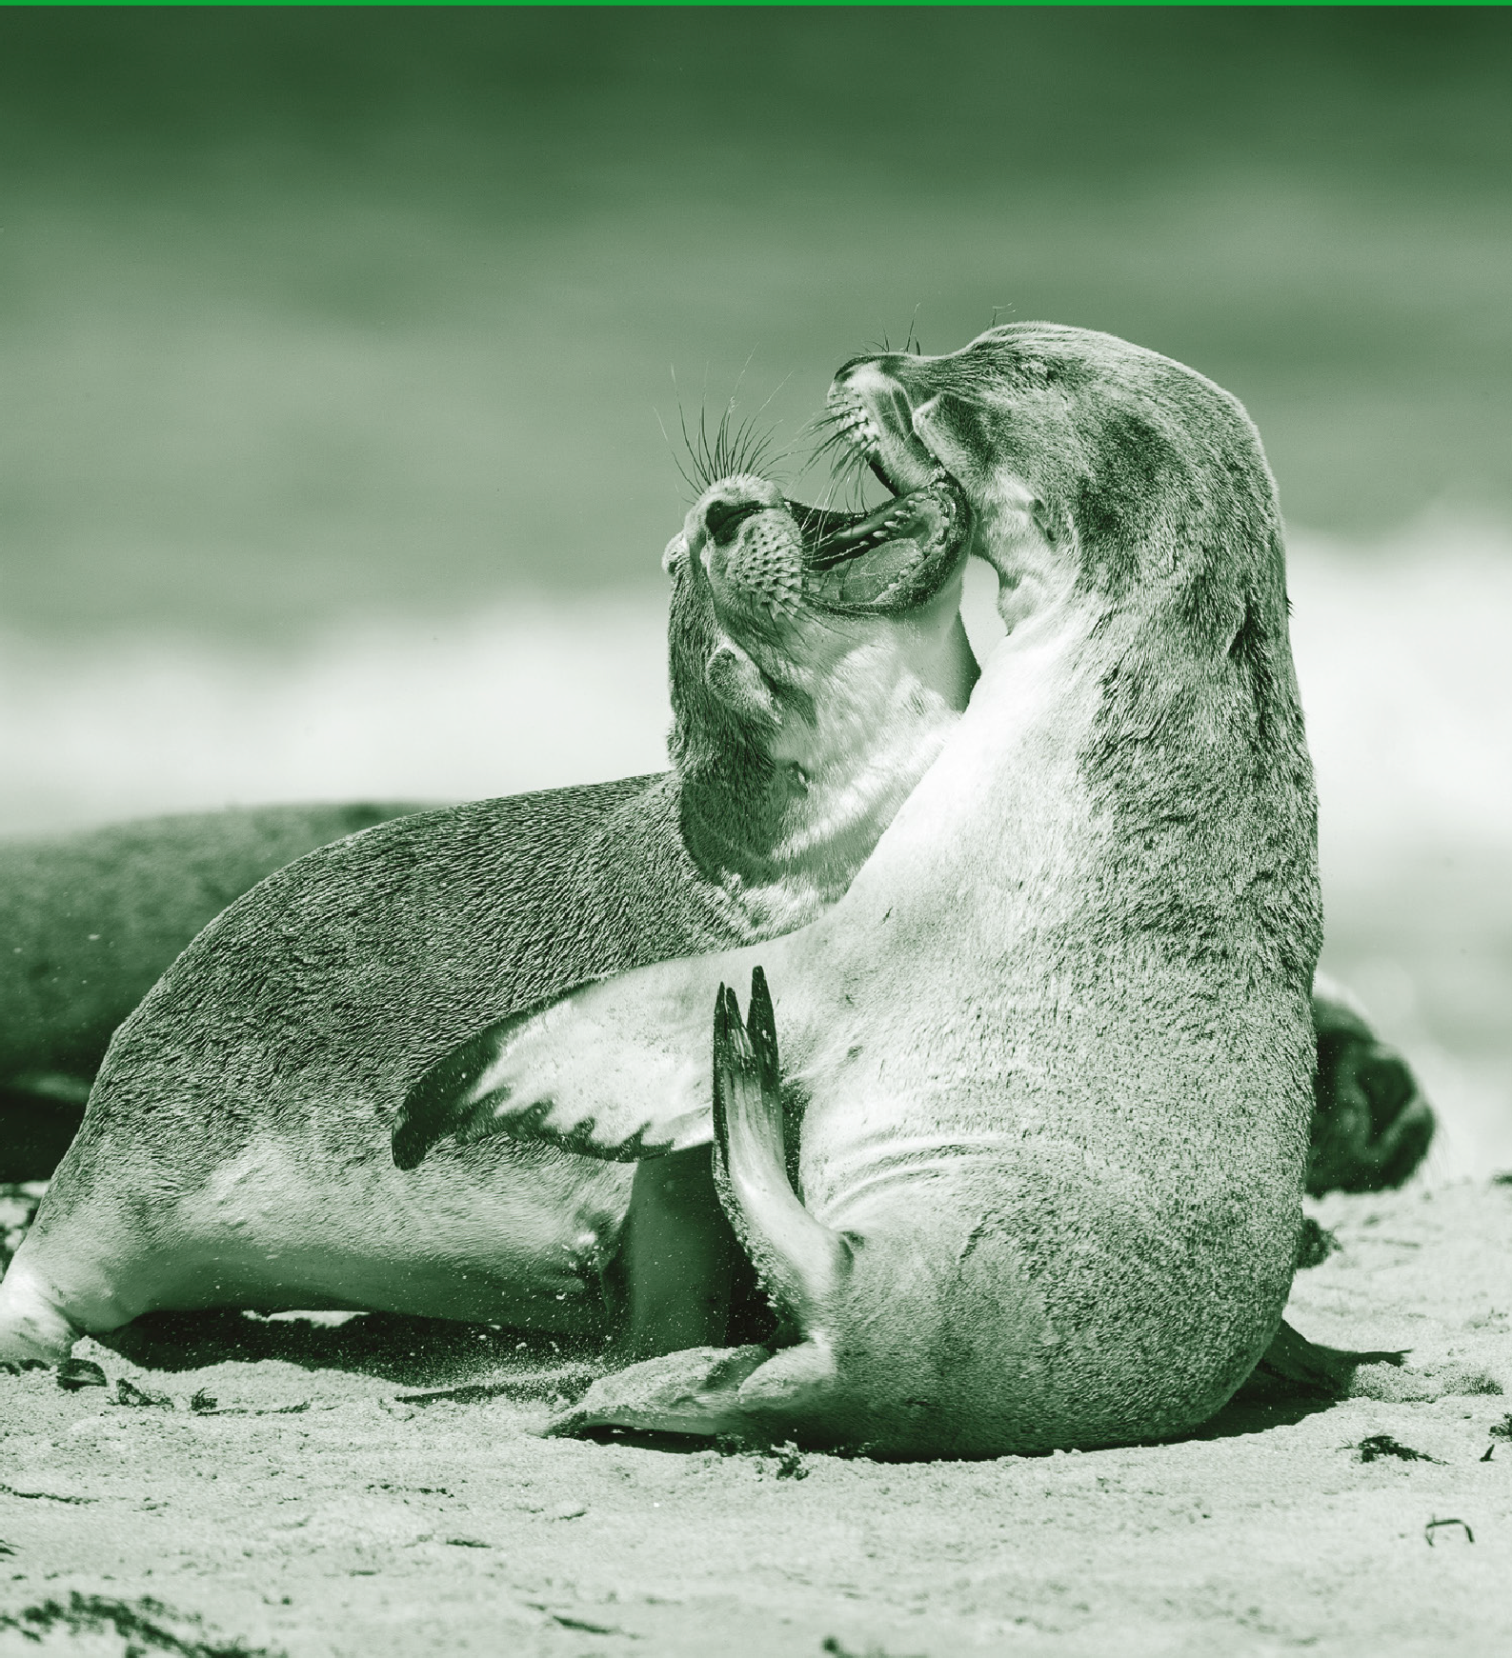

**VMBO-K**

**Biologie voor jou Uitwerkingenboek**

3K uitwerkingen

Biologie voor jou

biologie en verzorging voor de

EINDREDACTIE

Lineke Pijnappels

Linie Stam

AUTEURS

Lizzy Bos-van der Avoort

Nicolien Dijkstra

Froukje Gerrits

Michiel Kelder

Rik Smale

Tom Tahey

 Release 8.1

malmberg ’s-hertogenbosch

www.biologievoorjou.nl

Malmberg%20linksonder_0001

© Malmberg ’s-Hertogenbosch

Alle rechten voorbehouden. Niets uit deze uitgave (met uitzondering van de bijlagen) mag worden verveelvoudigd, opgeslagen in een geautomatiseerd gegevensbestand, of openbaar gemaakt, in enige vorm of op enige wijze, hetzij elektronisch, mechanisch, door fotokopieën, opnamen, of enige andere manier, zonder voorafgaande schriftelijke toestemming van de uitgever.

Voor zover het maken van kopieën uit deze uitgave is toegestaan op grond van artikel 16b Auteurswet 1912 j° het Besluit van 20 juni 1974, St.b. 351, zoals gewijzigd bij het Besluit van 23 augustus 1985, St.b. 471, en artikel 17 Auteurswet 1912, dient men de daarvoor wettelijk verschuldigde vergoedingen te voldoen aan de Stichting Reprorecht (Postbus 3051, 2130 KB Hoofddorp). Voor het overnemen van gedeelte(n) uit deze uitgave in bloemlezingen, readers en andere compilatiewerken (artikel 16 Auteurswet 1912) dient men zich tot de uitgever te wenden.

Inhoudsopgave

1 Organen en cellen

INTRODUCTIE

Opdrachten voorkennis 5

BASISSTOF

1 Organismen 7

2 De bouw van een organisme 10

3 Cellen van dieren en planten 13

4 Chromosomen 15

5 Gewone celdeling (mitose) 17

6 Reductiedeling (meiose) 20

Samenhang 23

Duizenden hamburgers uit één cel

ONDERZOEK

Leren onderzoeken 26

EXAMENOPGAVEN 29

Wat weet je al over organen en cellen?

OPDRACHTEN VOORKENNIS

1

In afbeelding 1 zie je twee tekeningen van een torso.

Geef de namen van de genummerde organen.

1 = long

2 = hart

3 = lever

4 = maag

5 = nier

6 = dikke darm

7 = dunne darm

2

In de celkern liggen de chromosomen.

a Waaruit bestaan chromosomen vooral? uit DNA

b Je bekijkt een delende cel door de microscoop.

Zie je dan chromosomen? ja / nee

(Chromosomen kun je niet zien met een microscoop, behalve als een cel zich gaat delen. Dan worden de chromosomen korter en dikker.)

c Is in de kern van een cel van je vinger erfelijke  
informatie opgeslagen over de vorm van je neus? ja / nee

(Alle cellen bevatten dezelfde chromosomen. Elke celkern van je lichaam bevat daardoor de informatie voor al je erfelijke eigenschappen.)

3

Afbeelding 2 is een schematische weergave van een celdeling bij de mens. Elk rondje stelt een cel voor. Een paar cellen zijn nog niet getekend.

a Hoeveel chromosomen bevat de celkern van een menselijke cel? 46 chromosomen

b Teken de ontbrekende cellen achter de pijlen. Let op: de grootte van de cellen is verschillend.

c Zet bij elke cel de naam.

Gebruik daarbij: dochtercel – moedercel.

d Zet bij de pijlen wat er in deze stap gebeurt.

Gebruik daarbij: celdeling – kerndeling – plasmagroei.

e Zet bij elke cel het aantal chromosomen.

Afb. 2 Celdeling bij de mens.

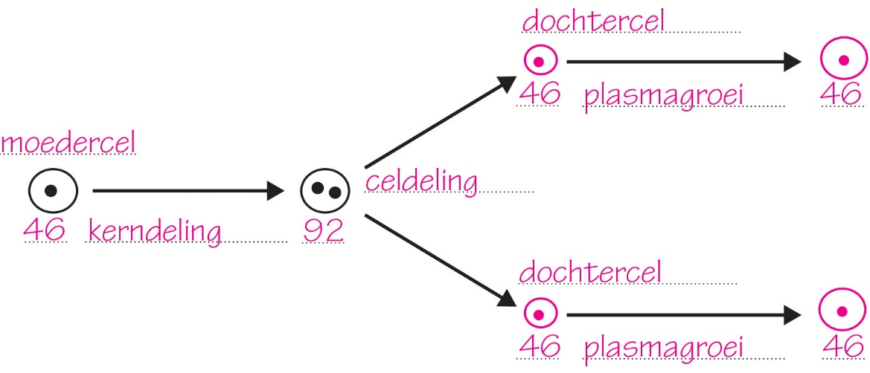

4

In afbeelding 3 zie je de schematische tekeningen van een plantaardige cel en van een dierlijke cel.

Geef de namen van de genummerde delen.

Plantaardige cel

1 = celmembraan

2 = celkern

3 = celplasma / cytoplasma

4 = vacuole

5 = bladgroenkorrel

6 = celwand

Dierlijke cel

1 = celplasma / cytoplasma

2 = celkern

3 = celmembraan

1 Organismen

KENNIS

1

a Wat zijn de negen levenskenmerken?

1 groei

2 ontwikkeling

3 reageren op prikkels

4 beweging

5 stofwisseling

6 voeding

7 ademhaling

8 uitscheiding

9 voortplanting

b Een organisme wordt groter en zwaarder door groei / ontwikkeling.

De bouw van een organisme verandert door groei / ontwikkeling.

c Organismen krijgen nakomelingen. Hierbij hoort het levenskenmerk voortplanting.

d Welke levenskenmerken zorgen samen voor de stofwisseling in je lichaam?

■ A ademhaling

□ B beweging

□ C ontwikkeling

□ D reageren op prikkels

■ E uitscheiding

■ F voeding

(Stofwisseling is het omzetten van stoffen in andere stoffen in je lichaam:

• Zuurstof wordt omgezet in koolstofdioxide door ademhaling.

• Stoffen uit voedsel worden omgezet in nuttige stoffen en in afvalstoffen.

• Afvalstoffen gaan je lichaam uit door uitscheiding.)

2

Welke levensfase hoort bij het kenmerk?

1 Groeispurt en nieuwe gevoelens. puber

2 Krijgt lichamelijke en soms ook geestelijke problemen. oudere

3 Krijgt (meestal) kinderen. volwassene

4 Leert fietsen en samen spelen. kleuter

5 Leert lezen, schrijven en rekenen. schoolkind

6 Leert praten en lopen. peuter

7 Leert zitten en reageren op andere mensen. baby

8 Leert zelfstandig te worden. adolescent

3

Samenvatting

Maak een samenvatting van de basisstof.

• Vul in het schema van afbeelding 3 de ontbrekende levenskenmerken in.

Afb. 3 Levenskenmerken van organismen.

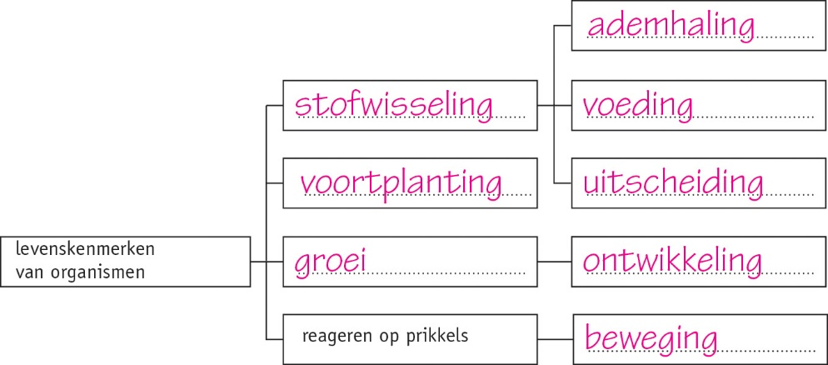

• Groei = het groter en zwaarder worden van je lichaam

Ontwikkeling = verandering van de bouw van je lichaam

• Vul de tabel verder in.

|  |  |  |
| --- | --- | --- |
| Levensfase | Leeftijd | Kenmerken |
| baby | 0–1½ jaar | groeispurt, leert zitten, leert reageren op andere mensen |
| peuter | 1½–4 jaar | praten, lopen, torentje bouwen |
| kleuter | 4–6 jaar | fietsen, beeldscherm gebruiken, samen spelen |
| schoolkind | 6–12 jaar | lezen, schrijven, rekenen |
| puber | 12–18 jaar | groeispurt, borsten, baardgroei, schaamhaar, nieuwe gevoelens |
| adolescent | 18–21 jaar | zelfstandig worden |
| volwassene | 21–65 jaar | werken, kinderen krijgen |
| oudere | 65 jaar en ouder | lichamelijke problemen, soms ook geestelijke |

INZICHT

4

Lees de tekst ‘Klas 3 heeft pauze’.

Achter vijf zinnen staat een cijfer. Zet bij elk cijfer de naam van de leerling en geef aan over welk levenskenmerk de zin gaat. Gebruik daarbij: beweging – ontwikkeling – uitscheiding – voeding – voortplanting.

1 Koen: voeding (Een boterham is voedsel.)

2 Marit: uitscheiding (Bij plassen verlaten afvalstoffen je lichaam.)

3 Amir: beweging (Bij gymnastiek gaat het om beweging.)

4 Luna: voortplanting (De pil is een voorbehoedsmiddel dat zwangerschap voorkomt.)

5 Semir: ontwikkeling (Baardgroei is een ontwikkeling bij jongens in de puberteit.)

5

a Tijdens welke levensfase vindt veel lichamelijke ontwikkeling plaats? Leg je antwoord uit.

Tijdens de puberteit vindt veel lichamelijke ontwikkeling plaats, want tijdens de puberteit verandert je lichaam door bijvoorbeeld schaamhaar en borsten of baardgroei.

b Tijdens welke levensfasen vindt geestelijke ontwikkeling plaats? Leg je antwoord uit.

Tijdens alle levensfasen vindt geestelijke ontwikkeling plaats, want je leert steeds nieuwe dingen of gaat andere dingen leuk vinden.

6

a In afbeelding 5 zie je voorbeelden van ontwikkeling bij baby’s. Niet iedere baby ontwikkelt zich even snel.

Kunnen alle baby’s van 15 maanden zelfstandig staan?

Niet alle baby’s van 15 maanden kunnen zelfstandig staan. (Als je in de afbeelding bij 15 maanden omhooggaat, kom je bij de balk van zelfstandig staan. Je ziet daar dat er ook baby’s zijn die pas na 16 of 17 maanden gaan staan.)

b Kunnen alle baby’s van 16 maanden lopen met hulp?

Ja, alle baby’s van 16 maanden kunnen lopen met hulp. (De balk van lopen met hulp gaat van ongeveer 6 tot 14 maanden. Alle baby’s van 14 maanden of ouder kunnen dus lopen met hulp.)

7

a Aïsha ziet een eend en wijst ernaar.

Over welk levenskenmerk gaat deze zin?

Deze zin gaat over het levenskenmerk reageren op prikkels. (De eend zien is een prikkel. Aïsha reageert daarop door naar de eend te wijzen.)

b Planten geven zuurstof af aan de lucht.

Over welk levenskenmerk gaat deze zin?

Deze zin gaat over het levenskenmerk uitscheiding. (Bij fotosynthese maakt een plant glucose en zuurstof. Glucose is een nuttige stof voor de plant. Zuurstof is een afvalstof van de plant. De afvalstof gaat uit de plant door uitscheiding.)

+8

Bij olifanten verlaten de mannetjes op een bepaalde leeftijd de kudde. Ze worden dan door hun moeder uit de kudde verjaagd. Zijn moeder, tantes, zussen en nichten blijven in de kudde.

Stel dat bij de olifant dezelfde levensfasen voorkomen als bij de mens.

In welke twee levensfasen kan het mannetje dat wordt weggejaagd dan zijn? Leg je antwoord uit.

De weggejaagde olifant kan een puber of een adolescent zijn.

Een puber krijgt nieuwe gevoelens en de moeder wil niet dat haar zoon met een van de vrouwtjes uit de kudde paart. De vrouwtjes uit de kudde zijn allemaal familie van het weggejaagde mannetje.

Een adolescent leert zelfstandig worden. De weggejaagde olifant is oud genoeg om voor zichzelf te zorgen en te overleven.

2 De bouw van een organisme

KENNIS

1

In afbeelding 6 zie je twee tekeningen van een torso. In afbeelding 6.1 zijn de ribben en het borstbeen uit de torso gehaald. In afbeelding 6.2 zijn meer organen uit de torso gehaald.

Geef de namen van de genummerde delen.

1 = luchtpijp

2 = long

3 = hart

4 = lever

5 = maag

6 = dikke darm

7 = dunne darm

8 = luchtpijp

9 = long

10 = slokdarm

11 = middenrif

12 = holle ader

13 = aorta

14 = nier

15 = dikke darm

2

Hierna staan negen omschrijvingen van begrippen.

• Zet de namen van de begrippen in de puzzel van afbeelding 7.

• In de gekleurde vakjes lees je dan een woord. Vul dit woord in onder de puzzel.

1 De stof die zich tussen de cellen bevindt.

2 Een groep samenwerkende organen die samen een bepaalde functie hebben.

3 Een deel van een organisme met een of meer functies.

4 Het deel van het verteringsstelsel tussen de keel en de maag.

5 De tussencelstof van dit weefsel bevat veel kalk.

6 De spieren van je lichaam vormen samen dit orgaanstelsel.

7 De hersenen zijn een deel van dit orgaanstelsel.

8 Dit orgaan scheidt de romp in de borstholte en de buikholte.

9 Een groep cellen met dezelfde bouw en dezelfde functie(s).

Afb. 7

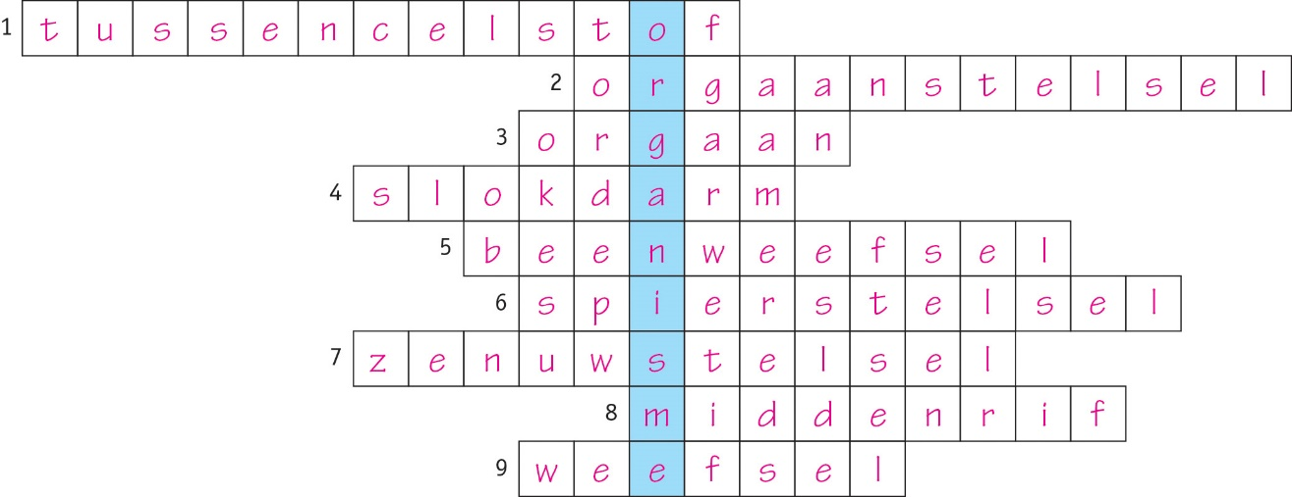

Het woord in de gekleurde vakjes is organisme.

3

Samenvatting

Maak een samenvatting van de basisstof.

• Zet de organisatieniveaus op volgorde van groot naar klein.

organisme → orgaanstelsel → orgaan → weefsel → cel

• Vul de ontbrekende organisatieniveaus in.

– Grotere organismen hebben orgaanstelsels.

Een orgaanstelsel bestaat uit organen.

– Een deel van een organisme met een of meer functies is een orgaan.

Zo’n deel bestaat uit een of meer weefsels.

– Een weefsel is een groep cellen met dezelfde vorm en functie.

De vorm van een cel hangt samen met zijn functie.

– Tussen de cellen zit tussencelstof.

De tussencelstof hangt af van de functie van het weefsel.

INZICHT

4

In afbeelding 8 zie je een torso. Op drie plaatsen is een doorsnede gemaakt (1, 2 en 3).

In afbeelding 9 zijn deze doorsneden getekend (A, B en C).

a Welke letter hoort bij welke doorsnede?

doorsnede 1 = C, doorsnede 2 = A, doorsnede 3 = B

b In doorsnede A zie je onder andere de galblaas.

Geef de namen van vijf andere organen die je ziet in doorsnede A.

In doorsnede A zie je: de holle ader, de aorta, een wervel, ribben, de nieren, de slokdarm, de maag en de lever.

c In het middenrif zitten openingen. Daar gaan twee bloedvaten doorheen die zowel in de borstholte als in de buikholte liggen.

Welke bloedvaten zijn dit?

De aorta en de onderste holle ader gaan door openingen in het middenrif.

d Welk ander orgaan gaat door het middenrif van de borstholte naar de buikholte?

De slokdarm gaat door het middenrif.

5

a De cellen in je lichaam hebben verschillende vormen.

Waarmee hangt de vorm van een cel samen?

De vorm hangt samen met de functie(s) van de cel.

b In afbeelding 10 zie je dat rode bloedcellen rond en plat zijn.

Wat is het voordeel van deze ronde en platte vorm?

De ronde en platte vorm zorgt ervoor dat de bloedcellen gemakkelijk door de bloedvaten stromen.

6

In je oorschelp zit kraakbeen. Kraakbeen is buigzamer dan beenweefsel.

a Is de tussencelstof van kraakbeenweefsel harder of zachter dan de tussencelstof van beenweefsel?

De tussencelstof van kraakbeen is zachter dan de tussencelstof van beenweefsel.

b Haaien hebben een skelet van kraakbeen.

Wat is het voordeel van het kraakbeenskelet voor de haai?

Kraakbeen is buigzamer dan beenweefsel. Door dit skelet kan een haai beter bewegen.

c Mensen hebben een skelet van beenweefsel.

Wat zou voor een mens het nadeel zijn van een kraakbeenskelet?

Een skelet van alleen maar kraakbeen is niet stevig genoeg om rechtop te kunnen staan en te lopen.

+7

Lees de tekst ‘Verzuurde spieren’.

a De tekst gaat over het spierstelsel.

Welke twee andere orgaanstelsels komen voor in de tekst?

Het ademhalingsstelsel en het bloedvatenstelsel worden genoemd in de tekst. (De zin ‘door goed op je ademhaling te letten’ hoort bij het ademhalingsstelsel. De zin ‘bloed kan dan voldoende zuurstof naar je spieren vervoeren’ hoort bij het bloedvatenstelsel.)

b Tijdens intensief sporten ga je vaak hijgen. Hijgen is snel en ondiep ademhalen. Als je rustig en diep blijft ademhalen, verzuren de spieren minder snel.

Leg uit hoe dat komt.

Als je rustig en diep blijft ademhalen, krijg je meer zuurstof binnen dan wanneer je gaat hijgen. Het bloed kan dan meer zuurstof naar de spieren vervoeren. De spieren verzuren dan minder snel.

3 Cellen van dieren en planten

KENNIS

1

In afbeelding 5 zie je een plantaardige cel.

Geef de namen van de genummerde delen.

1 = celmembraan

2 = celwand

3 = cytoplasma

4 = vacuole

5 = celkern

6 = intercellulaire ruimte

2

Hierna staan vier delen van planten (zie afbeelding 6).

Welke korrels komen voor in het deel van de plant?

1 kroonblad van een tulp bladgroenkorrels / kleurstofkorrels / zetmeelkorrels

2 maïskorrel bladgroenkorrels / kleurstofkorrels / zetmeelkorrels

3 schil van een rijpe citroen bladgroenkorrels / kleurstofkorrels / zetmeelkorrels

4 stengel van een tulp bladgroenkorrels / kleurstofkorrels / zetmeelkorrels

3

Samenvatting

Maak een samenvatting van de basisstof.

• Zet in de tabel de vier onderdelen waar dierlijke en plantaardige cellen allebei uit bestaan. Begin bij de celkern en werk van binnen naar buiten.

• Zet bij de plantaardige cel welke delen nog meer kunnen voorkomen in en om de cel.

|  |  |
| --- | --- |
| Dierlijke en plantaardige cel | Plantaardige cel |
| celkern | in de cel: vacuole |
| kernmembraan | bladgroenkorrels |
| cytoplasma | kleurstofkorrels |
| celmembraan | zetmeelkorrels |
|  | om de cel: celwand |
|  | intercellulaire ruimten |

• Wat is de functie van de korrels?

– bladgroenkorrels: fotosynthese, geven een plant zijn groene kleur

– kleurstofkorrels: geven een opvallende kleur aan delen van een plant

– zetmeelkorrels: zetmeel (reservestof) opslaan

INZICHT

4

In afbeelding 7 zie je een pantoffeldiertje, een eencellig dier.

a Hoe heet deel P?

Deel P is de celkern.

b Hoe heet deel Q?

Deel Q is het celmembraan.

c Heeft deze cel een celwand? Leg je antwoord uit.

De cel heeft geen celwand. Een pantoffeldiertje is een eencellig dier. Dierlijke cellen hebben geen celwand.

5

a Door welke korrels krijgt een sperzieboon zijn groene kleur?

Een sperzieboon is groen door bladgroenkorrels.

b Door welke korrels is een klaproos rood?

Een klaproos is rood door kleurstofkorrels.

c Als een oranje wortel boven de grond uitkomt, wordt het bovenste deel groen.

Welke verandering in de korrels is hiervan de oorzaak?

Als een peen boven de grond uitkomt, veranderen de (oranje) kleurstofkorrels in (groene) bladgroenkorrels.

6

In afbeelding 8 zie je een tekening van een jonge plantencel.

a Waaraan kun je zien dat dit een jonge plantencel is?

De plant heeft drie kleine vacuolen (nummer 3). Daaraan zie je dat het een jonge plantencel is. (Als een cel ouder wordt, vloeien de kleine vacuolen samen tot één grote vacuole.)

b Welk nummer geeft het cytoplasma aan?

Nummer 1 geeft het cytoplasma aan. (Het cytoplasma van een plantencel ligt rondom tegen de rand van de cel. Je ziet ook de bladgroenkorrels; die liggen in het cytoplasma.)

c Welk nummer geeft het deel aan dat allerlei processen in de cel regelt?

nummer 4 (De celkern regelt de processen in de cel.)

d Welk nummer geeft het deel aan waardoor plantaardig weefsel stevig is?

nummer 2 (Een plantaardige cel is stevig door de celwand. Dit laagje ligt om de cel.)

+7

In het darmkanaal van een koe leven bacteriën. Deze bacteriën kunnen de stof cellulose afbreken. De celwanden van plantaardige cellen zijn gemaakt van cellulose.

a Een onderzoeker bekijkt de darmen van een koe. Ze vindt daarin resten van celwanden.

Zijn deze resten afkomstig van de koe zelf of van het voedsel van de koe? Leg je antwoord uit.

De celwanden zijn afkomstig van het voedsel van de koe. Dierlijke cellen hebben geen celwand. Daarom kunnen de cellen niet afkomstig zijn van de koe zelf.

b De bacteriën breken de celwanden af.

Leg uit dat een koe hierdoor meer voedingsstoffen kan opnemen.

De voedingsstoffen liggen binnen in de cellen. De koe kan de voedingsstoffen pas opnemen als de celwanden zijn afgebroken. De bacteriën breken de celwanden af. Daardoor komen er meer voedingsstoffen beschikbaar voor de koe.

4 Chromosomen

KENNIS

1

a Uit welke twee stoffen bestaat een chromosoom? uit DNA en eiwit

b Welke stof bevat de informatie voor al je erfelijke eigenschappen? DNA

c Hoeveel chromosomen bevat de kern van een huidcel van een mens?

46 chromosomen

d Hoeveel chromosomen bevat de kern van een spiercel van een mens?

46 chromosomen

e Bevat één huidcel de complete informatie voor al je erfelijke eigenschappen? ja / nee

2

a Chromosomen liggen in de celkern / het cytoplasma.

b Chromosomen komen in lichaamscellen enkelvoudig / in paren voor.

c Het aantal chromosomen in een lichaamscel is altijd een even / oneven getal.

d Het aantal chromosomen in een spiercel is kleiner dan / gelijk aan / groter dan het aantal chromosomen in een huidcel.

3

Samenvatting

Maak een samenvatting van de basisstof.

• Chromosomen liggen in de celkern.

Chromosomen bestaan uit DNA en eiwit.

De informatie voor de erfelijke eigenschappen is opgeslagen in DNA.

• Elk soort organisme heeft een vast, even aantal chromosomen in de lichaamscellen.

• In elke lichaamscel komen de chromosomen voor in paren (tweetallen).

De kern van een lichaamscel van een mens bevat 46 chromosomen.

Dat zijn 23 chromosomenparen per celkern.

• Elke lichaamscel bevat de informatie voor alle erfelijke eigenschappen.

INZICHT

4

Lees de tekst ‘Lievelingsdier’.

a Luca zegt: ‘Dat kan niet, 37 chromosomen.’

Leg uit waarom dit inderdaad niet kan.

Een lichaamscel van organismen bevat altijd een even aantal chromosomen en 37 is een oneven aantal.

b Een levercel van een struisvogel bevat 80 chromosomen.

Hoeveel paren chromosomen bevat een huidcel van de struisvogel?

Een huidcel van de struisvogel bevat 40 paren chromosomen.

c Waardoor is het aantal chromosomen in een lichaamscel altijd een even getal?

Dit komt doordat de chromosomen in paren voorkomen.

d Zijn op de foto van Martijn delende cellen te zien? Leg je antwoord uit.

Ja, op de foto zijn delende cellen te zien, want in sommige cellen zijn de chromosomen zichtbaar. (Alleen als een cel zich gaat delen, worden de chromosomen zichtbaar.)

e Een struisvogel heeft bruine ogen.

Bevat een oogcel van een struisvogel de erfelijke informatie voor de bruine oogkleur? En een huidcel? Leg je antwoord uit.

Beide cellen bevatten de erfelijke informatie voor de bruine oogkleur. Elke lichaamscel bevat de complete erfelijke informatie van een organisme. De oogkleur is een erfelijke eigenschap.

5

Schapen hebben 54 chromosomen in de kern van elke lichaamscel.

a Hoeveel chromosomenparen bevat de kern van een lichaamscel van een schaap?

De kern van een lichaamscel van een schaap bevat 27 chromosomenparen.

b Hebben alle schapen in afbeelding 6 dezelfde erfelijke informatie in hun chromosomen? Leg je antwoord uit.

De schapen hebben niet dezelfde erfelijke informatie. De erfelijke informatie in de celkernen is bij iedereen anders, ook bij schapen. Elk schaap heeft dus andere erfelijke informatie.

+6

In afbeelding 7 zie je een chromosomenportret.

a Hoeveel chromosomenparen zijn er in dit portret?

Er zijn 23 chromosomenparen in dit portret.

b Kan dit een chromosomenportret zijn van een konijn (zie tabel 1)? Leg je antwoord uit.

Het chromosomenportret kan niet afkomstig zijn van een konijn. Een konijn heeft 44 chromosomen en dus 22 chromosomenparen.

c Kan dit een chromosomenportret zijn van een veldmuis? Leg je antwoord uit.

Het chromosomenportret kan afkomstig zijn van een veldmuis. Een veldmuis heeft 46 chromosomen in elke lichaamscel, dus 23 chromosomenparen.

d Sommige mensen denken dat organismen met meer chromosomen per celkern slimmer zijn dan organismen met minder chromosomen per celkern.

Leg met behulp van tabel 1 uit dat deze mensen ongelijk hebben.

Volgens tabel 1 heeft de heremietkreeft de meeste chromosomen per celkern en de heremietkreeft is niet het slimste organisme in tabel 1.

5 Gewone celdeling (mitose)

KENNIS

1

a Wat is een ander woord voor de gewone celdeling? mitose

b Na een gewone celdeling bevat elke dochtercel:

○ A minder chromosomen dan de moedercel.

● B evenveel chromosomen als de moedercel.

○ C meer chromosomen dan de moedercel.

c Na een gewone celdeling bevat elke dochtercel:

○ A andere erfelijke informatie dan de moedercel.

● B dezelfde erfelijke informatie als de moedercel.

d Eén cel deelt zich.

Hoeveel cellen zijn er na de deling?

● A Twee: de twee dochtercellen.

○ B Twee: de moedercel en de dochtercel.

○ C Drie: de moedercel en twee dochtercellen.

○ D Drie: twee moedercellen en een dochtercel.

(Een moedercel deelt zich. Daarbij ontstaan twee dochtercellen. De moedercel is er dan niet meer.)

e Als een organisme groeit, neemt het aantal lichaamscellen af / toe.

(Bij groei wordt het lichaam groter. Daarvoor zijn meer cellen nodig.)

2

a Door welk proces worden de dochtercellen net zo groot als de moedercel?

door kopiëren / plasmagroei / spiraliseren

(Cellen worden groter doordat ze extra cytoplasma maken.)

b Door welk proces worden de chromosomen van een delende cel zichtbaar?

door kopiëren / plasmagroei / spiraliseren

(De DNA-ketens van elk chromosoom rollen zich op in een spiraal. Hierdoor worden de chromosomen korter en dikker. Je kunt ze dan zien met een microscoop.)

c Door welk proces bevatten twee DNA-ketens precies dezelfde erfelijke informatie?

door kopiëren / plasmagroei / spiraliseren

(Een chromosoom wordt gekopieerd. Daarna bestaat het uit twee DNA-ketens. Beide DNA-ketens bevatten precies dezelfde informatie.)

3

Samenvatting

Maak een samenvatting van de basisstof.

• Vul in afbeelding 3 de namen van de stappen en van de cellen in.

Afb. 3

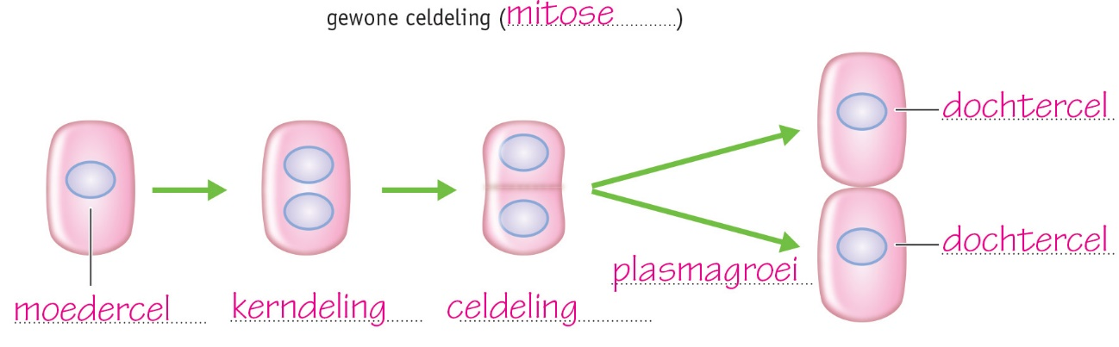

• De gewone celdeling (mitose) in vijf stappen:

– Stap 1: kopiëren van de chromosomen. Elk chromosoom vormt een kopie van zichzelf (het origineel).

– Stap 2: spiraliseren van de DNA-ketens. De DNA-ketens van elk chromosoom rollen zich op in een spiraal.

– Stap 3: kerndeling. De twee DNA-ketens (origineel en kopie) van elk chromosoom gaan uit elkaar.

– Stap 4: celdeling. Tussen de kernen van beide dochtercellen ontstaan twee celmembranen.

– Stap 5: plasmagroei. De nieuwe cellen vormen extra cytoplasma en worden groter.

INZICHT

4

Lees de tekst ‘Jong en strak door celdeling’.

a Uit hoeveel cellen bestaat een 20-jarige ongeveer? Geef je antwoord in cijfers.

Een 20-jarige bestaat uit ongeveer 100 000 000 000 000 (honderdduizend miljard) cellen.

b Bij een jongen gaan per uur 900 miljoen cellen dood.

Bij deze jongen komen er 10% meer cellen bij dan dat er doodgaan.

Bereken hoeveel nieuwe cellen in totaal per uur worden gevormd.

Doe het zo:

• Hoeveel cellen gaan er per uur dood?

• Hoeveel is 10% daarvan?

• Hoeveel nieuwe cellen worden er in totaal per uur gevormd?

Per uur gaan 900 miljoen cellen dood.

10% van 900 miljoen = 0,1 × 900 000 000 = 90 000 000

In totaal worden bij deze jongen per uur 900 000 000 + 90 000 000 = 990 000 000 nieuwe cellen gevormd (bijna een miljard nieuwe cellen).

c Bij sommige ouderen duurt het lang voordat een wondje is genezen. Leg dit uit.

Hoe ouder je wordt, hoe langzamer de celdeling gaat. Er worden dus minder snel nieuwe cellen gemaakt om de wond te genezen. Hierdoor duurt het langer voordat de wond is genezen.

5

In afbeelding 5 zie je zes foto’s van de gewone celdeling (mitose).

Zet de foto’s in de juiste volgorde. Start met foto B. De chromosomen beginnen hier net zichtbaar te worden.

De juiste volgorde van de foto’s is: B – D – A – E – F – C.

+6

Lees de tekst ‘Munt’.

a Alle blaadjes van een muntplant bevatten dezelfde chromosomen.

Leg uit hoe dat komt.

Alle blaadjes van een muntplant zijn ontstaan uit één cel (een bevruchte eicel of een cel van een uitloper). Bij gewone celdeling worden alle chromosomen gekopieerd. Elke cel van de muntplant bevat daardoor dezelfde chromosomen.

b Bevat de dochterplant dezelfde chromosomen als de moederplant? Leg je antwoord uit.

De dochterplant bevat dezelfde chromosomen als de moederplant. De dochterplant ontstaat uit cellen van de moederplant door gewone celdeling. Daarbij worden de chromosomen steeds gekopieerd. (Ook goed: De moederplant en de dochterplant zijn één organisme. Alle lichaamscellen van een organisme bevatten dezelfde chromosomen.)

6 Reductiedeling (meiose)

KENNIS

1

a Hoeveel chromosomen komen voor in een eicel? 23 chromosomen

b Hoeveel chromosomen komen voor in een zaadcel? 23 chromosomen

c Hoeveel chromosomen komen voor in een bevruchte eicel? 46 chromosomen

d Wat is een ander woord voor reductiedeling? meiose

e Wat is het doel van de reductiedeling?

Het doel van reductiedeling is de vorming van geslachtscellen.

2

a Met welke twee letters geef je de geslachtschromosomen van een meisje aan? met XX

b Met welke twee letters geef je de geslachtschromosomen van een jongen aan? met XY

c Welke geslachtscel kan zichzelf voortbewegen? eicel / zaadcel

d Welke geslachtscel bevat altijd een X-chromosoom? eicel / zaadcel

e Een zaadcel is ontstaan door een gewone celdeling / reductiedeling.

3

Bekijk afbeelding 4.

a In de afbeelding staan de zes stappen van de reductiedeling in de verkeerde volgorde.

Zet de letters in de juiste volgorde. Begin met stap D.

De juiste volgorde is: D – F – B – A – C – E.

b Komen de chromosomen enkelvoudig of in paren voor?

In tekening A komen de chromosomen enkelvoudig / in paren voor.

In tekening D komen de chromosomen enkelvoudig / in paren voor.

In tekening E komen de chromosomen enkelvoudig / in paren voor.

In tekening F komen de chromosomen enkelvoudig / in paren voor.

4

Samenvatting

Maak in de tabel een samenvatting van de basisstof.

Vergelijk de gewone celdeling met de reductiedeling. De gewone celdeling is al ingevuld.

|  |  |  |
| --- | --- | --- |
| Stap | Gewone celdeling | Reductiedeling |
| 1 Een andere naam voor deze celdeling is | mitose. | meiose. |
| 2 Het doel van deze celdeling is | vorming van nieuwe cellen voor groei, vervanging en herstel. | vorming van geslachtscellen voor voortplanting. |
| 3 Dit type cellen wordt gevormd: | lichaamscellen | geslachtscellen (eicellen of zaadcellen) |
| 4 In het midden van de cel gaan de chromosomen van een paar | naast elkaar liggen. | tegenover elkaar liggen. |
| 5 Uit elkaar gaan de twee | DNA-ketens van elk chromosoom. | 1 chromosomen van elk paar  en daarna  2 DNA-ketens van elk chromosoom. |
| 6 In de dochtercellen komen de chromosomen voor | in paren. | enkelvoudig. |

• De twee geslachtschromosomen zijn X en Y.

• Een meisje heeft het geslachtschromosomenpaar XX.

In een eicel zit altijd het geslachtschromosoom X.

• Een jongen heeft het geslachtschromosomenpaar XY.

In een zaadcel zit het geslachtschromosoom X of Y.

INZICHT

5

Elke diersoort heeft een vast aantal chromosomen in de kern van de lichaamscellen.

a Een onderzoeker bekijkt een spiercel door een microscoop en telt 39 chromosomen. De onderzoeker heeft niet goed geteld.

Leg uit hoe je dat kunt zien aan het aantal chromosomen.

Het aantal chromosomen in een lichaamscel kan nooit oneven zijn, want chromosomen komen in lichaamscellen altijd voor in paren (tweetallen).

b Een andere onderzoeker telt in een geslachtscel van een vliegje 4 chromosomen.

Kan dat, of heeft zij ook een fout gemaakt? Leg je antwoord uit.

Ja, dat kan. Het aantal chromosomen in een geslachtscel is de helft van het aantal in een lichaamscel. Dit kan een even of een oneven getal zijn.

c De kern van een cel van een schaap bevat 27 chromosomen.

Is dit de kern van een lichaamscel of van een geslachtscel? Leg je antwoord uit.

Dit is de kern van een geslachtscel. Alleen geslachtscellen kunnen een oneven aantal chromosomen bevatten.

d Hoeveel chromosomen bevat de kern van een niercel van dit schaap?

De kern van een niercel van dit paard bevat 66 chromosomen, want een niercel is een lichaamscel.

6

Lees de tekst ‘Meisjes zijn sterker, maar jongens zijn sneller’.

a Een man en een vrouw willen graag een dochter.

Moet de eicel worden bevrucht door een zaadcel met een X-chromosoom of een zaadcel met een Y-chromosoom?

De eicel moet worden bevrucht door een zaadcel met een X-chromosoom.

b Leeft een zaadcel met een X-chromosoom langer of korter dan een zaadcel met een Y-chromosoom?

Een zaadcel met een X-chromosoom leeft langer dan een zaadcel met een Y-chromosoom.

c Heeft een zaadcel met een X-chromosoom meer of minder tijd nodig om de eicel te bereiken? Leg je antwoord uit.

Een zaadcel met een X-chromosoom heeft meer tijd nodig om de eicel te bereiken, want een X-chromosoom is zwaarder dan een Y-chromosoom. Hierdoor beweegt een zaadcel met een X-chromosoom langzamer dan een zaadcel met een Y-chromosoom.

d Leg uit waarom een eicel geen invloed heeft op welke zaadcel de eicel het eerst bevrucht.

Een eicel heeft geen zweepstaart en kan zich dus niet voortbewegen. De zaadcel die het eerste bij de eicel aankomt, kan de eicel bevruchten.

e Een eicel is veel groter dan een zaadcel.

Leg uit welk voordeel zaadcellen hebben van hun kleine maat.

Hoe kleiner de cel, hoe sneller de zaadcel zich waarschijnlijk kan voortbewegen.

+7

Bij mensen bepalen het X-chromosoom en het Y-chromosoom het geslacht van het kind. Bij vissen zijn dat het W-chromosoom en het Z-chromosoom. En er is nog een verschil. Bij vissen hebben de mannetjesvissen twee dezelfde geslachtschromosomen. De vrouwtjes hebben twee verschillende geslachtschromosomen.

a Met welke twee letters geef je de geslachtschromosomen van een vrouwtjesvis aan?

met WZ (Een vrouwtje heeft twee verschillende geslachtschromosomen.)

b Een zaadcel van een vis bevat het chromosoom Z.

Met welke twee letters geef je de geslachtschromosomen van een mannetjesvis aan?

met ZZ (Een mannetje heeft twee dezelfde geslachtschromosomen.)

c Een jonge vis komt uit een eitje. Het is een vrouwtje.

Welk geslachtschromosoom zat er in de eicel voordat de cel werd bevrucht en uitgroeide tot een eitje? Leg je antwoord uit.

In de eicel zat een W-chromosoom. De jonge vis is een vrouwtje, dus WZ. Een zaadcel bevat altijd het chromosoom Z. Voor een vrouwtjesvis moet de eicel dus een chromosoom W bevatten.

Samenhang

DUIZENDEN HAMBURGERS UIT ÉÉN CEL

OPDRACHTEN

1

Kweekvlees wordt gemaakt van cellen. Deze cellen hebben levenskenmerken die horen bij stofwisseling.

a Welke drie levenskenmerken horen bij stofwisseling?

Dat zijn de levenskernmerken voeding, ademhaling en uitscheiding.

b In de tekst staan zinnen over de drie levenskenmerken die horen bij stofwisseling.

Zoek bij elk levenskenmerk een zin in de tekst. Geef het levenskenmerk en de zin die erbij hoort.

1 voeding Daarmee voeden de cellen zich.

2 ademhaling De onderzoekers zorgen ervoor dat de cellen voldoende zuurstof krijgen.

3 uitscheiding Ook worden de afvalstoffen van de cellen afgevoerd.

c Door een spier lopen bloedvaten. Het bloed vervoert zuurstof naar de cellen. Het voert ook afvalstoffen af uit de cellen. Een gekweekte hamburger heeft geen bloedvaten. Het transport van zuurstof en afvalstoffen gaat door de tussencelstof.

Na een tijdje kan een hamburger niet meer verder groeien. Leg uit hoe dat komt.

De cellen hebben zuurstof en voedingsstoffen nodig, en hun afvalstoffen moeten worden afgevoerd. Al deze stoffen moeten door de tussencelstof. Dat transport gaat langzamer dan door bloedvaten en ook minder ver. Als de hamburger te groot wordt, krijgen de binnenste cellen geen zuurstof meer. Ook kunnen ze hun afvalstoffen niet meer kwijt. De hamburger kan dan niet meer groeien.

d Twee levenskenmerken zijn groei en voortplanting.

Geef bij elk levenskenmerk een zin uit de tekst die over dat levenskenmerk gaat.

Groei: dankzij de voeding kunnen de cellen groeien.

Voortplanting: daardoor kunnen de cellen zich gaan delen.

2

Welk organisatieniveau past het best bij het woord?

Kies uit: cel – orgaan – orgaanstelsel – organisme – weefsel.

1 koe organisme

2 onderzoeker organisme

3 spier orgaan

4 spiercel cel

3

a Is een biefstuk een deel van een weefsel of van een orgaan? Leg je antwoord uit.

Een biefstuk is een deel van een orgaan. Het is een deel van een spier, en een spier is een orgaan.

b Geef een overeenkomst en een verschil tussen een gekweekte hamburger en een weefsel.

Voorbeeld van een juist antwoord:

• Overeenkomst: Alle cellen hebben dezelfde vorm en functie.

• Verschil: Een weefsel is een deel van een orgaan, een gekweekte hamburger niet.

c Geef een overeenkomst en een verschil tussen een gekweekte hamburger en een orgaan.

Voorbeeld van een juist antwoord:

• Overeenkomst: Ze bestaan allebei uit cellen.

• Verschil: Een orgaan heeft een bepaalde functie voor een organisme, een hamburger niet.

d Waarop lijkt een gekweekte hamburger het meest: op een weefsel of op een orgaan? Leg je antwoord uit.

Een gekweekte hamburger lijkt het meest op een weefsel. Alle cellen hebben dezelfde vorm en functie, net als bij een weefsel. (Een orgaan bestaat uit verschillende weefsels, en dus uit verschillende cellen, een gekweekte hamburger niet.)

e Met welk soort weefsel kun je een gekweekte hamburger het best vergelijken? Leg je antwoord uit.

Je kunt een gekweekte hamburger het best vergelijken met spierweefsel. Gekweekte hamburgers zijn gemaakt van spiercellen. (Spiercellen vormen samen spierweefsel.)

4

Giulia, Thomas, Kaylee en Timofei hebben een discussie over kweekvlees.

a Giulia zegt: ‘Kweekvlees is stevig door de celwanden.’

Heeft Giulia gelijk? Leg je antwoord uit.

Giulia heeft geen gelijk, want dierlijke cellen hebben geen celwand.

b Thomas zegt: ‘De kleur van een gekweekte hamburger hangt af van de kleurstofkorrels in de cellen.’

Heeft Thomas gelijk? Leg je antwoord uit.

Thomas heeft geen gelijk, want dierlijke cellen hebben geen kleurstofkorrels.

c Kaylee zegt: ‘Elke cel van een gekweekte hamburger bevat de erfelijke informatie voor een hele koe.’

Heeft Kaylee gelijk? Leg je antwoord uit.

Kaylee heeft gelijk, want in elke lichaamscel zit de erfelijke informatie voor het hele organisme. (Een spiercel is een lichaamscel.)

d Timofei zegt: ‘Door het X-chromosoom in de kern van een cel weet je of het kweekvlees afkomstig is van een koe (een vrouwtje) of van een stier (een mannetje).’

Heeft Timofei gelijk? Leg je antwoord uit.

Timofei heeft geen gelijk, want koeien (XX) en stieren (XY) hebben een X-chromosoom.

5

De celkernen van de lichaamscellen van koeien bevatten 60 chromosomen.

a Komen de chromosomen in de cellen van kweekvlees voor in paren? Leg je antwoord uit.

Ja, de chromosomen in alle cellen van het kweekvlees komen voor in paren. Kweekvlees wordt gemaakt uit een spiercel. Een spiercel is een lichaamscel. In een lichaamscel komen de chromosomen voor in paren. Kweekvlees groeit door gewone celdeling (mitose).

b Hebben alle cellen in een hamburger dezelfde chromosomen? Leg je antwoord uit.

Ja, alle cellen in een hamburger hebben dezelfde chromosomen. Een hamburger begint met een of enkele spiercellen van één koe. Alle spiercellen van een koe hebben dezelfde chromosomen. Door gewone celdeling (mitose) ontstaan dochtercellen met dezelfde chromosomen.

c Hoeveel chromosomen zitten er in een eicel van een koe?

In een eicel van een koe zitten 30 chromosomen. Eicellen ontstaan door reductiedeling (meiose). Bij reductiedeling wordt het aantal chromosomen per cel gehalveerd. (De celkernen van de lichaamscellen van koeien bevatten 60 chromosomen.)

6

a Hoe ouder je wordt, hoe langzamer de celdeling gaat. Op een gegeven moment kunnen veel cellen niet meer delen. Dat geldt ook voor de spiercellen van een koe.

Waarom zal een producent van kweekvlees regelmatig met nieuwe cellen beginnen?

De producent begint regelmatig met nieuwe cellen, omdat het kweekvlees dan sneller groeit. En op een gegeven moment zijn de cellen ‘op’ en kunnen ze niet langer delen.

b Als je begint met één cel, heb je na een deling twee cellen.

Hoeveel cellen heb je na twee delingen? En na drie?

Na twee delingen heb je vier cellen. Na drie delingen heb je acht cellen.

c Voor 10 000 kg vlees zijn ongeveer 10 000 000 000 000 000 (10 biljard) cellen nodig.

De onderzoekers beginnen met 1 cel.

Moet die cel zich 10 biljard keer delen om 10 000 kg vlees te maken? Leg je antwoord uit.

Nee. Elke cel deelt na deling opnieuw. Op die manier wordt het aantal cellen bij elke deling veel groter. Er zijn dus veel minder dan 10 biljard delingen nodig.

d Van 1 cel kunnen de onderzoekers 10 000 kg vlees maken.

Hoeveel hamburgers van 100 g kun je maken uit 1 cel?

Uit 1 cel kun je 100 000 hamburgers van 100 g maken.

(1 kg = 1000 g

1000 g / 100 g = 10

Van 1 kg vlees kun je dus 10 hamburgers maken.

Van 10 000 kg vlees kun je dan 10 000 × 10 = 100 000 hamburgers maken.)

Leren onderzoeken

1 WERKEN MET EEN LOEP EN EEN MICROSCOOP

OPDRACHTEN

1

In afbeelding 8 zie je een tekening van een microscoop.

Geef de namen van de genummerde delen.

1 = revolver

2 = objectief

3 = preparaatklem

4 = tafel

5 = diafragma

6 = lamp

7 = oculair

8 = tubus

9 = statief

10 = grote schroef

11 = kleine schroef

2

a Aan welk deel pak je de microscoop vast als je hem opruimt?

Je pakt de microscoop dan vast aan het statief.

b Hoe kun je de tafel omhoog of omlaag laten bewegen?

Dat kun je doen door aan de grote schroef of aan de kleine schroef te draaien.

c Met welk onderdeel regel je hoeveel licht door de opening in de tafel gaat?

De hoeveelheid licht regel je met het diafragma.

d Door welke vijf delen van de microscoop gaat het licht van het lampje naar je oog? Noteer ze in de goede volgorde. Begin bij het lampje en eindig met het oog.

lampje → diafragma → tafel (preparaat) → objectief → tubus → oculair → oog

e Het oculair van een microscoop vergroot 10×. De objectieven vergroten 4×, 10× en 60×.

Welke vergrotingen kun je hiermee maken?

Je kunt hiermee de vergrotingen 40×, 100× en 600× maken.

3

Fayrouz bekijkt een plantencel met de microscoop. Ze moet de cel tekenen.

In haar boek staat ook een plantencel. Deze cel ziet er heel anders uit dan de cel door de microscoop.

a Wat kan Fayrouz het best doen: de plantencel uit haar boek natekenen of de plantencel door de microscoop? Leg je antwoord uit.

Fayrouz kan beter de plantencel onder de microscoop natekenen. Dat is misschien een andere cel dan de cel in haar boek. (Tekenregel 5 is: Teken wat je ziet, niet wat je volgens het boek zou moeten zien.)

b Fayrouz maakt een grote tekening van de cel. Ze schrijft de namen van de delen erbij. Tussen de namen en de delen trekt ze horizontale lijnen. Tot slot kleurt ze de cel in met viltstiften.

Welke tekenregel heeft Fayrouz niet toegepast?

Regel 3: Gebruik kleurpotloden om te kleuren (geen viltstiften).

2 EEN PREPARAAT MAKEN

OPDRACHT

1

a Anton gaat een preparaat maken van een haar uit zijn hoofd.

Hij legt een druppel water en een stukje haar op een glazen plaatje.

Hoe noem je dit glazen plaatje?

Dit is een voorwerpglas.

b Anton laat langzaam een glazen plaatje zakken over de druppel water en zijn haar.

Welk prepareermateriaal gebruikt hij hiervoor?

Anton gebruikt hiervoor een prepareernaald.

c Hoe heet het glazen plaatje dat Anton over zijn haar heen legt?

Dit is een dekglas.

d Het vliesje van de ui is dubbelgeslagen.

Wat ziet Anton dan door de microscoop?

Anton kan geen losse cellen zien. Hij ziet twee lagen cellen op elkaar. Bij een dubbelgeslagen vliesje liggen de cellen op elkaar.

3 ONDERZOEK DOEN

OPDRACHTEN

1

Hierna staan beschrijvingen van vijf stappen van een onderzoek.

Geef de naam van elke stap. Kies uit: conclusie – onderzoeksvraag – probleemstelling – resultaten – werkplan.

1 De waarnemingen van je onderzoek overzichtelijk weergegeven.

2 De beschrijving van de proef en hoe je die gaat uitvoeren.

3 De vraag waarmee een onderzoek begint.

4 Het antwoord op de onderzoeksvraag.

5 De vraag die precies omschrijft wat je wilt onderzoeken.

1 resultaten; 2 werkplan; 3 probleemstelling; 4 conclusie; 5 onderzoeksvraag

2

Lees de tekst ‘Hamburgers ongezond?’.

a Wat is in dit onderzoek de proefgroep en wat de controlegroep?

• Proefgroep: de gekochte hamburger

• Controlegroep: de zelfgemaakte hamburger

b Bij een proef mag er maar één ding anders zijn. Alleen de factor die je onderzoekt mag verschillen. In deze proef zijn dat de stoffen in het hamburgervlees. Alle andere factoren en omstandigheden moeten gelijk zijn.

Aan de foto’s in afbeelding 15 kun je zien dat minstens één andere factor niet gelijk was in de proef. Welke factor was dat?

De hamburgers verschillen in dikte.

c In de tekst staat dat zijn conclusie niet klopte en dat de proef niet goed was uitgevoerd.

Wat is er niet goed uitgevoerd bij deze proef? Benoem zo veel mogelijk fouten.

Voorbeelden van juiste antwoorden:

• De proefgroep en de controlegroep bestonden beide uit maar één hamburger.

• De man wist niet hoelang en hoe heet de gekochte hamburger was gebakken. Als de baktijd en baktemperatuur van de twee hamburgers niet gelijk zijn, kun je ze niet met elkaar vergelijken.

• ‘Ongezonde stoffen’ is erg vaag. De man had precies moeten noemen welke stof hij wilde onderzoeken. (Als er meerdere stoffen verschillend zijn, weet je niet welke stof zorgt voor het verschil tussen de twee hamburgers.)

d Waarom klopte zijn conclusie niet?

Zijn conclusie klopte niet, omdat de omstandigheden in de proefgroep en in de controlegroep niet gelijk waren. Je weet daardoor niet of het verschil door ongezonde stoffen kwam.

3

Hakrim onderzoekt de ontkieming van zaden. Hij gebruikt vier schalen met een laag watten. Op elke schaal legt hij 40 zaden.

• Bij twee schalen doet hij 2 mL water, bij de andere twee 10 mL water.

• Twee schalen zet hij weg bij 10 °C, de andere twee bij 20 °C.

Alle andere omstandigheden zijn gelijk.

Na vijf dagen telt hij hoeveel zaden zijn ontkiemd. Zijn resultaten staan in tabel 1.

a Hakrim vergelijkt schaal 1 met schaal 2. Zijn conclusie is: Bij 20 °C ontkiemen in vijf dagen meer zaden dan bij 10 °C.

Is deze conclusie juist? Leg je antwoord uit.

De conclusie is juist, want bij 20 °C (schaal 2) zijn na vijf dagen meer zaden ontkiemd dan bij 10 °C (schaal 1). De hoeveelheid water en alle andere omstandigheden zijn bij beide schalen gelijk. De temperatuur moet dus de oorzaak zijn van het verschil.

b Hakrim vergelijkt schaal 3 met schaal 4.

Kan hij nu dezelfde conclusie trekken?

Ja, Hakrim kan dezelfde conclusie trekken. Ook nu is alleen de temperatuur verschillend.

c Hakrim wil een conclusie trekken over de invloed van water.

Welke schalen moet Hakrim dan met elkaar vergelijken? Leg je antwoord uit.

Hakrim moet schaal 1 en 3 vergelijken, of schaal 2 en 4. In schaal 1 en 3 is de temperatuur gelijk, maar de hoeveelheid water verschilt. Hetzelfde geldt voor schaal 2 en 4.

4

Tessa doet een onderzoek. De probleemstelling is: Kun je beter woordjes leren met muziek aan of zonder muziek? Er doen veertig leerlingen mee met haar onderzoek.

a Welke factor wil Tessa onderzoeken?

De factor die Tessa wil onderzoeken, is de invloed van muziek (op het woordjes leren).

b Bedenk een onderzoeksvraag voor het onderzoek van Tessa.

Voorbeeld van een juist antwoord: ‘Hoeveel woordjes van een lijst van 25 woordjes ken je na een halfuur leren met muziek aan en hoeveel woordjes ken je na een halfuur leren zonder muziek?’ (Je onderzoeksvraag moet precies zijn. Noem bijvoorbeeld het aantal woordjes en hoelang je ze moet leren.)

c Waaruit bestaat de proefgroep bij dit onderzoek? En waaruit bestaat de controlegroep?

De proefgroep bestaat uit 20 leerlingen die woordjes leren met muziek aan.

De controlegroep bestaat uit 20 leerlingen die woordjes leren zonder muziek.

d Geef drie voorbeelden van omstandigheden die gelijk moeten zijn.

Voorbeelden van omstandigheden die gelijk moeten zijn:

• De groepen zijn gelijk in leeftijd (klas).

• De groepen volgen dezelfde opleiding (schoolsoort).

• De groepen leren dezelfde woordjeslijst.

• Er zijn geen leerlingen dyslectisch in de proefgroep of de controlegroep (of in beide groepen evenveel).

• De muziek staat voor alle leerlingen in de proefgroep even hard. Het is ook dezelfde muziek.

e Hoe kan Tessa de resultaten in beide groepen vergelijken?

Voorbeeld van een juist antwoord: Na dertig minuten leren maken alle proefpersonen dezelfde test. Tessa berekent het gemiddelde aantal juiste antwoorden per leerling. Hiervan maakt ze een tabel. Ze vergelijkt het aantal juiste antwoorden in beide groepen met elkaar.

Examenopgaven

De Amerikaanse brulkikker

1

De gegeven informatie gaat over enkele levenskenmerken van de Amerikaanse brulkikker.

Noem een van die levenskenmerken.

Een van de volgende levenskenmerken:

• groei

• ontwikkeling

• voortplanting

2

In afbeelding 2 zie je een schema van een kikkerhart met enkele bloedvaten. Een kikker heeft net als de mens een grote en een kleine bloedsomloop. Het hart van een kikker heeft twee boezems en maar één kamer. Het lichaam van een kikker heeft weefsels, organen en orgaanstelsels.

Wat stelt de afbeelding voor?

A Een deel van een weefsel.

B Een deel van een orgaan.

C Een deel van een orgaanstelsel.

C

Cellen en organismen

3

Welke letter geeft een vacuole aan? En welke letter geeft een plaats aan waar zich cytoplasma bevindt?

Een vacuole is aangegeven met de letter Q. (1p)

Cytoplasma is aangegeven met de letter R. (1p)

4

In afbeelding 4 staan afbeeldingen van champignons, een kip en een tulp.

Welk organisme hoort bij welk type cel?

Cel 1 hoort bij een tulp.

Cel 2 hoort bij een champignon (of een tulp).

Cel 3 hoort bij een kip.

(3 juist: 2 punten; 2 juist: 1 punt; minder dan 2 juist: 0 punten)

5

Heeft een kip organen? En heeft een tulp organen?

A Alleen een kip heeft organen.

B Alleen een tulp heeft organen.

C Een kip en een tulp hebben allebei organen.

C

Een levenscyclus

6

Hoe heet stadium 1?

(ont)kieming / kiemend zaad

7

Vindt in de periode van stadium 3 tot en met stadium 5 meiose plaats? En vindt in die periode mitose plaats?

A Geen meiose en geen mitose.

B Alleen meiose.

C Alleen mitose.

D Meiose en mitose.

D

(Van stadium 3 tot en met 5 groeit de plant en ontwikkelen zich bloemen en vruchten. Bij groei ontstaan door celdeling nieuwe cellen. Daarbij vindt mitose plaats. Bij ontwikkeling van bloemen ontstaan geslachtscellen. Daarbij vindt meiose plaats.)

Wormen in het verteringskanaal

8

In afbeelding 6 zie je het verteringsstelsel. Letters P en Q geven delen aan waarin de onderzoekers de versteende ontlasting aantroffen.

Wat is de naam van deel P?

Deel P is de dikke darm.

9

Een arts onderzoekt de ontlasting van iemand bij wie wormen in het verteringskanaal leven. Hij vindt cellen van wormen, bacteriën en darmcellen.

Drie delen die een cel kan hebben, zijn: celkern, celmembraan en celwand.

Welk van deze drie delen komt voor bij alle cellen die de arts vond?

A Celkern.

(Bacteriën hebben geen celkern.)

B Celmembraan.

C Celwand.

(Cellen van wormen en darmcellen zijn dierlijke cellen en die hebben geen celwand.)

B

Evolutie van de katachtigen

10

Het geslacht van een huiskat wordt op dezelfde manier bepaald als bij de mens.

Met welk cijfer worden de geslachtschromosomen aangegeven? Leg uit waaraan je dat kunt zien in de afbeelding.

Met cijfer 19 (1p), want de twee geslachtschromosomen zijn verschillend. (1p)

De hengelaarvis

11

De gegeven informatie gaat over levenskenmerken van verschillende organismen, onder andere over voortplanting. Twee andere levenskenmerken zijn stofwisseling en reageren op prikkels.

Gaat de informatie ook over deze andere levenskenmerken?

A Nee.

B Alleen over stofwisseling.

C Alleen over reageren op prikkels.

D Over reageren op prikkels en over stofwisseling.

D

(Het levenskenmerk reageren op prikkels kan worden afgeleid uit het vangen (en eten) van prooien die afkomen op het lichtgevende bolletje; het levenskenmerk stofwisseling uit het omzetten van luciferine door bacteriën.)

12

Een hengelaarvis eet alleen dierlijk voedsel. Planten kunnen in diepe delen van de oceaan niet leven, omdat het daar te donker is.

Leg uit waarom er geen planten kunnen leven in een omgeving met te weinig licht.

Als er weinig licht is, kan er geen fotosynthese plaatsvinden.